ЗАДАНИЕ № 2 «Фиалки»

Объемные фиалки из гофрированной бумаги невероятно напоминают живые цветы, они станут замечательным подарком для мамы или бабушки к любому праздничному дню.
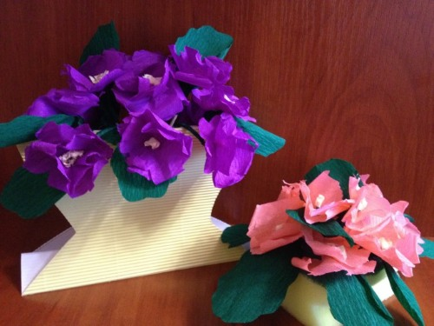

Для их выполнения потребуются:
- картон для фона,
- фиолетовая,
- желтая,
- зеленая
- коричневая гофрированная бумага,
- бумажный стаканчик,
- ножницы,
- карандашный клей.
Перед началом работы нарежьте заготовки в виде квадратиков из фиолетовой бумаги (3Х3 см), из желтой (1Х1 см), из зеленой вырежьте полоски – 2Х3 см, стаканчик разрежьте вдоль пополам.
Выполнение:
- Заготовку из стаканчика нужно обклеить бумагой коричневого цвета, слегка подогнуть его края, приклеить за них к основе – это будет вазочка для цветов.
- Подготовка листочков: заготовки зеленого цвета с одной стороны закругляются с помощью ножниц, а с другой слегка скручиваются, а затем приклеиваются за ножки к основе.
- Фиолетовые квадратики необходимо скрутить за центральную часть, придавая тем самым форму цветка, и приклеить к основе.
- Последний шаг – скатать из желтых квадратиков шарики и приклеить их к центральной части цветочков.

